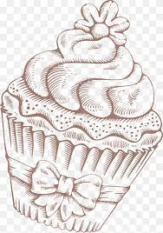 Mesesüti
Mi lenne a neve a ti mesesütiteknek?Milyen titkos hozzávalókból készülne?Írjátok le a receptjét, és készítsetek róla egy rajzot is!
A recepteket összefűzve elkészíthetjük az osztály receptkönyvét is.

Mesesüti elnevezése:
Hozzávalók:

Elkészítés:
______________________________________________________________________________________________________________________________________________________________________________________________________________________________________________________________________________________________________________________________________________________________________________________________________________________________________________________________________________________________________________________________
Mesesüti rajza:

